**Уважаемые индивидуальные предприниматели и юридические лица!**

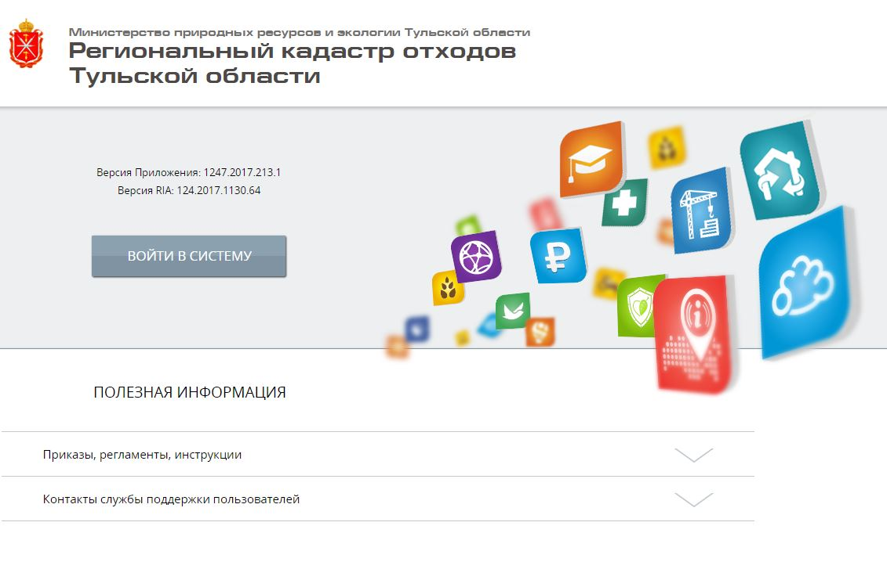

Информируем вас об изменениях и дополнениях, утвержденных постановлением Правительства Тульской области № 874 от 28.12.2022 «О внесении изменений и дополнений в постановление правительства Тульской области от 07.08.2012 № 429» (далее – постановление). Изменения и дополнения касаются порядка ведения кадастра отходов Тульской области.

Обращаем ваше внимание, что информация (сведения) предоставляются в государственную информационно-аналитическую систему «Кадастр отходов Тульской области» **ежегодно в срок до 1 марта** года, следующего за отчетным.

К индивидуальным предпринимателям и юридическим лицам, предоставляющим информацию (сведения) в государственную информационно-аналитическую систему «Кадастр отходов Тульской области» относятся:

1. региональные операторы по обращению с твердыми коммунальными отходами;
2. индивидуальные предприниматели и юридические лица, осуществляющие хозяйственную и (или) иную деятельность на объектах, оказывающих негативное воздействие на окружающую среду, отнесенных к I-III категориям, в процессе деятельности которых образуются отходы;
3. индивидуальные предприниматели и юридические лица, осуществляющие деятельность по сбору, транспортированию, обработке, утилизации, обезвреживанию, размещению отходов I-IV классов опасности.

По вопросам, касающимся входа в государственную информационно-аналитическую систему «Кадастр отходов Тульской области» обращаться в отдел разрешительной деятельности и обращения с отходами департамента контроля и надзора в сфере экологии и природопользования министерства природных ресурсов и экологии Тульской области, тел. 8(4872) 24-51-83.